**Florence**

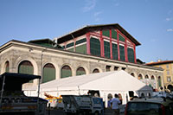

**Mercato Centrale**

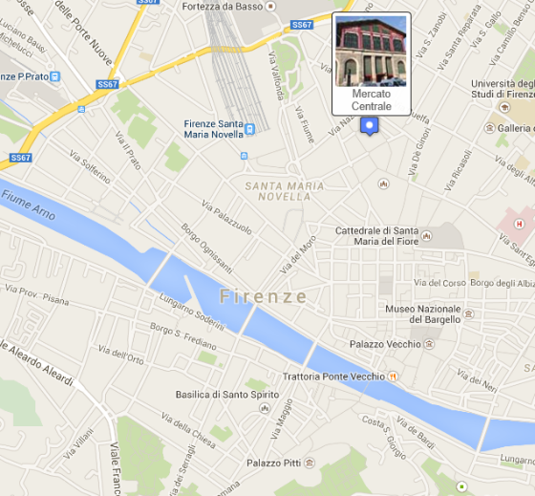Mercato Centrale

De Mercato Centrale is een overdekte markthal in de San Lorenzo wijk.

De markthal is een 19e eeuwse versie van een veel beroemdere markthal in Florence, de 16e eeuws [Mercato Nuovo](http://www.aviewoncities.com/nl/florence/mercatonuovo).

Aan het einde van de 19e eeuw, toen de Mercato Vecchio (oude markt) werd afgebroken om plaats te maken voor de [Piazza della Repubblica](http://www.aviewoncities.com/nl/florence/piazzadellarepubblica), ontstond er behoefte aan een nieuwe overdekte markt. Hiervoor werd een volledig huizenblok in het midden van de stad vlakbij de [Basilica di San Lorenzo](http://www.aviewoncities.com/nl/florence/basilicadisanlorenzo) geruimd om plaats maken voor de nieuwe markthal.

Bouw

Mercato Centrale

De Mercato Centrale werd ontworpen door Giuseppe Mengoni, een Italiaanse architect die beter bekend is om zijn gietzijzeren en met glas overdekte [Galleria Vittorio Emanuele II in Milaan](http://www.aviewoncities.com/nl/milaan/galleriavittorioemanueleii),

dat hij negen jaar eerder had ontworpen.

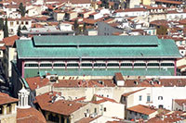De architect gebruikte dezelfde materialen voor de bouw van de markthal en baseerde zijn ontwerp op de vroegere markthallen van Les Halles in Parijs.   
  
Het twee verdiepingen hoge gebouw opende in 1874 en ook al was het ontwerp erg modern voor zijn tijd, toch is het erg goed geïntegreerd in het stadsweefsel danzij het traditionele ontwerp van de stenen gevel op het gelijkvloers, met boogvensters die doen denken aan renaissance loggia's.

Het blauwkleurige dak

De bovenste verdieping, met zijn roodkleurige ijzeren geraamte en groene raamstijlen valt heel wat meer op.

Ramen net onder het lichtblauw gekleurde dak zorgen voor voldoende natuurlijk licht in de markthal.

De Markt

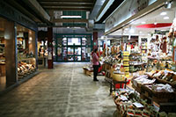De Mercato Centrale ligt temidden van de San Lorenzo markt, een grote openlucht markt die zich uitstrekt in de straten en pleintjes rond de [Basilica di San Lorenzo](http://www.aviewoncities.com/nl/florence/basilicadisanlorenzo).

Hier proberen heel wat kooplui hun waren - vooral spullen in leer, kleren en souvenirs - te slijten aan de vele voorbijgangers.

De markthal binnen

In de Mercato Centrale zelf vind je verse producten. Kraampjes op het gelijkvloers verkopen vis, vlees, kaas en typische Toscaanse snacks zoals lampredotto en budelline, gemaakt van ingewanden.

Groente en bloemen worden verkocht op de bovenverdieping van de markthal.